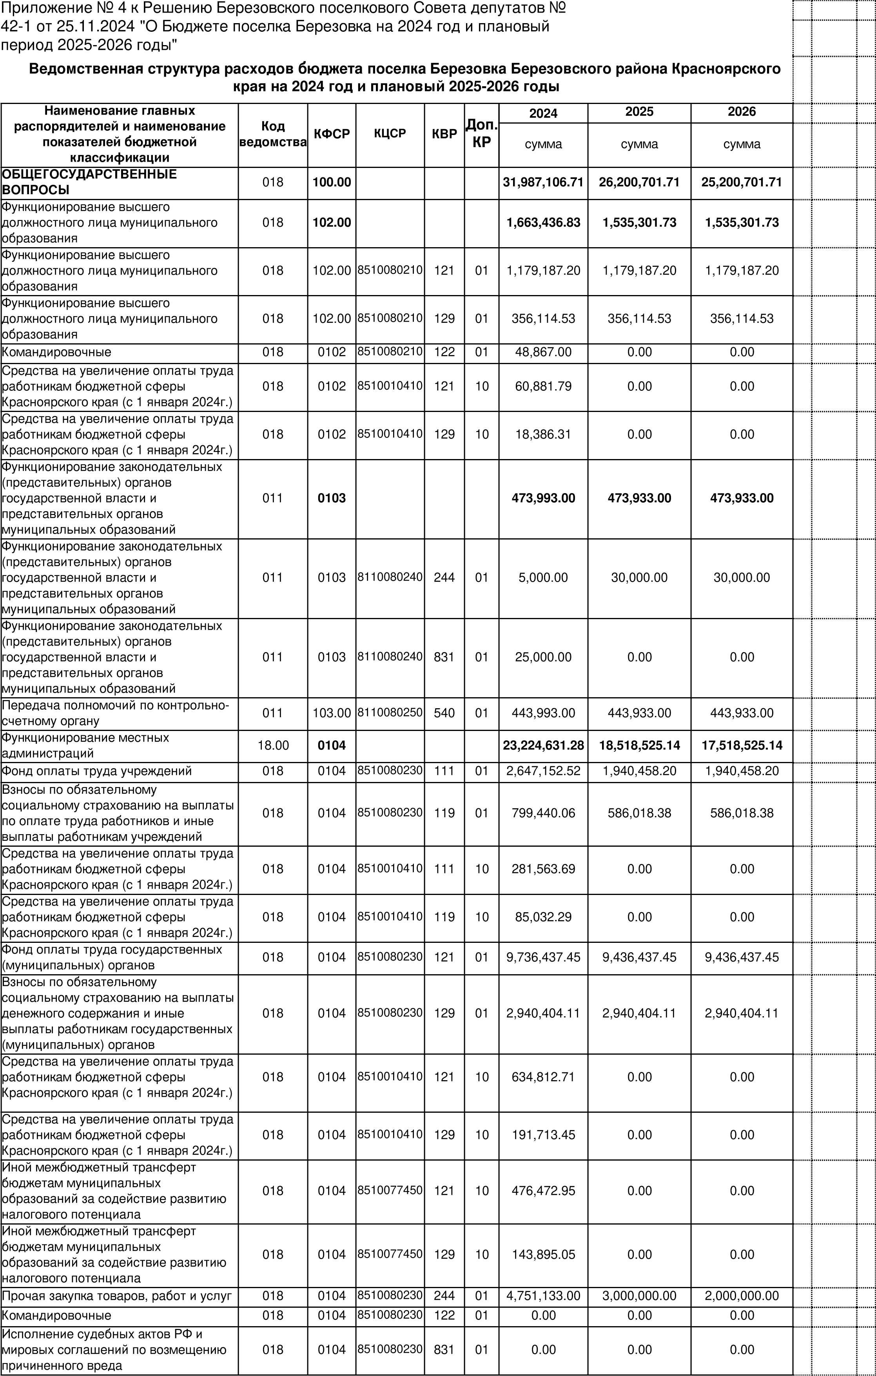

Прочие налоги и сборы | 018 | 0104 | 8510080230 | 852 | 01 | 2,000.00 | 0.00 | 0.00
Уплата иных платежей | 018 | 0104 | 8510080230 | 853 | 01 | 19,367.00 | 100,000.00 | 100,000.00
Расходы по передаче полномочий по муниципальному лесному контролю | 018 | 104.00 | 8510080310 | 540 | 01 | 137,365.00 | 137,365.00 | 137,365.00
Расходы по передаче полномочий по муниципальному земельному контролю | 018 | 104.00 | 8510080280 | 540 | 01 | 377,842.00 | 377,842.00 | 377,842.00
Обеспечение поведения выборов и референдумов | 018 | 0107 | 8510081030 | 244 | 01 | 154,023.00 | 0.00 | 0.00
Обеспечение поведения выборов и референдумов | 018 | 0107 | 8510081030 | 244 | 01 | 154,023.00 | 0.00 | 0.00
Резервный фонд | 18.00 | 111.00 |  |  |  | 30,000.00 | 300,000.00 | 300,000.00
Резервный фонд | 18.00 | 111.00 | 8510080110 | 870 | 01 | 30,000.00 | 300,000.00 | 300,000.00
Другие государственные расходы | 18.00 | 113.00 |  |  |  | 6,441,022.60 | 5,372,941.84 | 5,372,941.84
Субвенция бюджету муниципального образования на выполнение государственных полномочий по созданию и обеспечению деятельности административных комиссий | 18.00 | 113.00 | 8510075140 | 244 | 10 | 136,410.00 | 120,010.00 | 120,010.00
Обеспечение деятельности (оказание услуг) подведомственных учреждений | 18.00 | 113.00 | 8610080620 | 111 | 01 | 3,957,704.94 | 3,957,704.94 | 3,957,704.94
Взносы по обязательному социальному страхованию на выплаты по оплате труда работников и иные выплаты работникам учреждений | 18.00 | 113.00 | 8610080620 | 119 | 01 | 1,195,226.90 | 1,195,226.90 | 1,195,226.90
Средства на увеличение оплаты труда работникам бюджетной сферы  Красноярского края (с 1 января 2024г.) | 18.00 | 113.00 | 8610010410 | 111 | 10 | 175,159.96 | 0.00 | 0.00
Средства на увеличение оплаты труда работникам бюджетной сферы  Красноярского края (с 1 января 2024г.) | 18.00 | 113.00 | 8610010410 | 119 | 10 | 52,898.33 | 0.00 | 0.00
Передача полномочий по отопителльному сезону | 018 | 0113 | 07900S5710 | 540 | 01 | 112,489.47 | 0.00 | 0.00
Уплата иных платежей (штрафы, пени и прочее) | 018 | 0113 | 8510080360 | 853 | 10 | 521,133.00 | 0.00 | 0.00
Исполнение судебных актов РФ в отношении физических лиц лиц | 018 | 0113 | 8510080340 | 831 | 01 | 100,000.00 | 100,000.00 | 100,000.00
Исполнение судебных актов РФ в отношении юридических лиц | 018 | 0113 | 8510080350 | 831 | 01 | 190,000.00 | 0.00 | 0.00
Защита населения и территории от чрезвычайных ситуаций природного и техногенного характера, гражданская оборона (М.П.Профилактика терроризма и экстремизма) | 18.00 | 0309 |  |  |  | 25,000.00 | 25,000.00 | 25,000.00
Защита населения и территории от чрезвычайных ситуаций природного и техногенного характера, гражданская оборона (М.П.Профилактика терроризма и экстремизма) | 18.00 | 0309 | 0790080070 | 244.00 | 01 | 25,000.00 | 25,000.00 | 25,000.00
Обеспечение пожарной безопасности (МП "Обеспечение первичных мер пожарной безопасности на территории поселка Березовка Березовского района Красноярского края на 2024-  2026 годы" | 18.00 | 310.00 |  |  |  | 4,075,421.00 | 2,540,300.00 | 2,540,300.00
Мероприятия по обеспечению первичных мер пожарной безопасности | 18.00 | 310.00 | 06000S4120 | 244.00 | 10 | 3,713,000.00 | 2,475,300.00 | 2,475,300.00
Мероприятия по обеспечению первичных мер пожарной безопасности | 18.00 | 310.00 | 06000S4120 | 244.00 | 01 | 195,421.00 | 0.00 | 0.00
Обеспечение пожарной безопасности | 18.00 | 310.00 | 0790080010 | 244.00 | 01 | 167,000.00 | 65,000.00 | 65,000.00
Дорожное хозяйство (дорожные фонды) Подпрограмма "Дороги поселка Березовка" МП "Повышение качества жизни и прочие мероприятия на территории поселка  Березовка | 18.00 | 0409 |  |  |  | 29,824,955.46 | 13,709,410.00 | 13,724,310.00
Подпрограмма "Дороги поселка Березовка" (содержание и ремонт дорог) | 18.00 | 409.00 | 0720080010 | 244 | 01 | 4,526,348.59 | 1,456,100.00 | 1,471,000.00
субсидии на содержание автомобильных дорог общего пользования местного значения за счет средств дорожного фонда | 018 | 409.00 | 07200S5080 | 244 | 01 | 12,253,310.00 | 12,253,310.00 | 12,253,310.00
Безопасность дорожного движения | 18.00 | 409.00 | 0720080030 | 244 | 01 | 600,000.00 | 0.00 | 0.00
Софинансирование на реализацию мероприятий, направленных на повышение безопасности дорожного движения | 018 | 409.00 | 072R310601 | 244 | 10 | 0.00 | 0.00 | 0.00
Софинансирование на реализацию мероприятий, направленных на повышение безопасности дорожного движения | 018 | 409.00 | 072R310601 | 244 | 01 | 0.00 | 0.00 | 0.00
Расходы на обустройство остановочных пунктов | 018 | 409.00 | 0720080040 | 244 | 01 | 111,798.58 | 0.00 | 0.00

субсидии на капитальный ремонт ремонт автомобильных дорог общего пользования местного значения за счет средств дорожного фонда | 018 | 0409 | 0720075090 | 244 | 01 | 7,173.29 | 0.00 | 0.00
Софинансирование субсидии на капитальный ремонт ремонт автомобильных дорог общего пользования местного значения за счет средств дорожного фонда | 018 | 0409 | 0720075090 | 244 | 10 | 6,174,000.00 | 0.00 | 0.00
Субсидии на осуществление дорожной деятельности в целях решения задач социально-экономического развития территорий за счет средств дорожного фонда Красноярского края | 018 | 0409 | 07200S3950 | 244 | 10 | 2,500,000.00 | 0.00 | 0.00
Субсидии на осуществление дорожной деятельности в целях решения задач социально-экономического развития территорий за счет средств дорожного фонда Красноярского края | 018 | 0409 | 07200S3950 | 244 | 01 | 50,000.00 | 0.00 | 0.00
Иной межбюджетный трансферт бюджетам муниципальных образований за содействие развитию налогового потенциала | 018 | 0409 | 0720077450 | 244 | 10 | 3,602,325.00 | 0.00 | 0.00
Другие вопросы в области национальной экономики  (Мероприятия по землеустройству, землепользованию, проектированию) | 18.00 | 412.00 |  |  |  | 2,087,247.25 | 550,000.00 | 550,000.00
Другие вопросы в области национальной экономики  (Мероприятия по землеустройству, землепользованию, проектированию) | 18.00 | 412.00 | 8510081040 | 244 | 01 | 940,000.00 | 550,000.00 | 550,000.00
Иные межбюджетные трансферты на мероприятия по постановке на государственный учет с одновременной регистрацией прав собственности муниципальных образований на объекты недвижимости | 18.00 | 412.00 | 07900S6910 | 244 | 10 | 1,146,100.00 | 0.00 | 0.00
Иные межбюджетные трансферты на мероприятия по постановке на государственный учет с одновременной регистрацией прав собственности муниципальных образований на объекты недвижимости | 18.00 | 412.00 | 07900S6910 | 244 | 01 | 1,147.25 | 0.00 | 0.00
ЖИЛИЩНО-КОММУНАЛЬНОЕ  ХОЗЯЙСТВО | 18.00 | 500.00 |  |  |  | 40,663,656.78 | 12,856,003.43 | 11,835,603.43
Подпрограмма "Благоустройство поселка Березовка" МП "Повышение качества жизни и прочие мероприятия на территории поселка Березовка" | 18.00 | 503.00 |  |  |  | 27,982,932.66 | 11,856,003.43 | 10,835,603.43
Расходы на содержание | 18.00 | 503.00 | 0710080010 | 244 | 01 | 2,083,000.00 | 800,000.00 | 800,000.00
Расходы на освещение | 18.00 | 503.00 | 0710080010 | 247 | 01 | 4,800,000.00 | 4,820,400.00 | 4,100,000.00
Расходы на озеленение, цветы, обрезка деревьев | 18.00 | 503.00 | 0710080030 | 244 | 01 | 1,125,074.00 | 800,000.00 | 800,000.00
Расходы на содержание мест захоронений | 18.00 | 503.00 | 0710080040 | 244.00 | 01 | 880,000.00 | 1,000,000.00 | 1,000,000.00
Расходы на прочее благоустройство | 18.00 | 503.00 | 0710080050 | 244 | 01 | 3,396,000.00 | 1,300,000.00 | 1,000,000.00
Расходы на вывоз ТКО с общественных территорий и территории кладбища поселка  Березовка | 18.00 | 503.00 | 0710080090 | 244 | 01 | 1,900,000.00 | 1,900,000.00 | 1,900,000.00
Расходы на реализацию мероприятий по поддержке местных инициатив за счет иных межбюджетных трансфертов | 18.00 | 503.00 | 07900S6410 | 244 | 10 | 2,292,000.00 | 0.00 | 0.00
Софинансирование расходов на реализацию мероприятий по поддержке местных инициатив за счет иных межбюджетных трансфертов | 18.00 | 503.00 | 07900S6410 | 244 | 01 | 199,970.00 | 0.00 | 0.00
Софинансирование расходов на реализацию мероприятий по поддержке местных инициатив за счет иных межбюджетных трансфертов | 18.00 | 503.00 | 07900S6410 | 244 | 13 | 205,000.00 | 0.00 | 0.00
Осуществление строительного надзора в рамках реализации программы "Формирование комфортной городской среды на 2018-  2024 годы" | 018 | 0503 | 0710055550 | 244 | 01 | 151,050.00 | 0.00 | 0.00

Cредства бюджетам муниципальных образований на софинансирование муниципальных программ формирование современной городской среды в рамках подпрограммы «Благоустройство дворовых и общественных территорий муниципальных образований» (Средства жителей)Доп.КР 13 | 018 | 0503 | 071F255550 | 244 | 13 | 107,442.76 | 0.00 | 0.00
Cредства бюджетам муниципальных образований на софинансирование муниципальных программ формирование современной городской среды в рамках подпрограммы «Благоустройство дворовых и общественных территорий муниципальных образований» (Местный бюджет)Доп.КР 01 | 018 | 0503 | 071F255550 | 244 | 01 | 600,000.00 | 600,000.00 | 600,000.00
Cредства бюджетам муниципальных образований на софинансирование муниципальных программ формирование современной городской среды в рамках подпрограммы «Благоустройство дворовых и общественных территорий муниципальных образований» (Краевой бюджет)Доп.КР 10 | 018 | 0503 | 071F255550 | 244 | 10 | 10,243,395.90 | 635,603.43 | 635,603.43
Другие вопросы в области жилищнокоммунального хозяйства | 018 | 0505 |  |  |  | 12,680,724.12 | 1,000,000.00 | 1,000,000.00
Прочее муниципальное имущество | 018 | 0505 | 0790080050 | 244 | 01 | 2,000,724.12 | 1,000,000.00 | 1,000,000.00
Прочее муниципальное имущество | 018 | 0505 | 0790080050 | 412 | 01 | 10,400,000.00 | 0.00 | 0.00
Обследование технического состояния многоквартирных жилых домов | 018 | 0505 | 0790080210 | 244 | 01 | 280,000.00 | 0.00 | 0.00
Межбюджетные трансферты на осуществление полномочий по оценке готовности к отпительному сезону | 018 | 0505 | 07900S5710 | 540 | 01 | 0.00 | 0.00 | 0.00
Молодежная политика (М.П.Молодежь поселка Березовка в 21 веке) | 18.00 | 0709 | 0850080010 |  |  | 1,664,321.00 | 1,280,000.00 | 1,280,000.00
Мероприятия по реализации комплекса мероприятияй, обеспечивающих организацию трудового отряда | 18.00 | 0709 | 0850080010 | 621 | 01 | 1,664,321.00 | 1,280,000.00 | 1,280,000.00
КУЛЬТУРА, КИНЕМАТОГРАФИЯ | 18.00 | 0801 |  |  |  | 47,718,234.41 | 37,899,761.74 | 37,599,761.74
Мероприятия в рамках муниципальной программы "Культура поселка  Березовка" | 018 | 0801 | 0890080010 | 244 | 01 | 1,120,000.00 | 150,000.00 | 150,000.00
ПП на содержание и обслуживание имущества (библиотека) | 018 | 0801 | 8510080070 | 540 | 01 | 1,517,600.00 | 300,000.00 | 300,000.00
ПП на содержание и обслуживание имущества (клубы) | 018 | 0801 | 8510080080 | 540 | 01 | 3,876,000.00 | 661,000.00 | 361,000.00
Передача полномочий (Обеспечение деятельности (оказание услуг) подведомственных учреждений  (библиотека) зарплата | 18.00 | 0801 | 8510080630 | 540 | 01 | 5,817,193.00 | 5,817,193.00 | 5,817,193.00
Передача полномочий (Обеспечение деятельности (оказание услуг) подведомственных учреждений (з.п.  клубы) | 18.00 | 0801 | 8510080640 | 540 | 01 | 11,605,386.00 | 11,605,386.00 | 11,605,386.00
Средства на увеличение оплаты труда работникам бюджетной сферы  Красноярского края (с 1 января 2024г.) | 18.00 | 0801 | 8510010410 | 540 | 10 | 1,484,321.67 | 0.00 | 0.00
Иные межбюджетные трансферты, на увеличение размеров оплаты труда работников учреждений культуры, подведомственных муниципальным органам управления в области культуры | 18.00 | 0801 | 8510010480 | 540 | 01 | 13,394,902.00 | 10,463,351.00 | 10,463,351.00
Передача полномочий по техническому обслуживанию в области культуры (технический персонал) | 18.00 | 0801 | 8510080650 | 540 | 01 | 8,902,831.74 | 8,902,831.74 | 8,902,831.74
СОЦИАЛЬНАЯ ПОЛИТИКА | 018 | 1001 |  |  |  | 332,969.85 | 432,718.44 | 432,718.44
Передача полномочий (Иные пенсии, социальные доплаты к пенсиям) | 018 | 1001 | 8510080090 | 540 | 01 | 332,969.85 | 432,718.44 | 432,718.44
Другие вопросы в области социальной политики | 018 | 1006 |  |  |  | 345,000.00 | 0.00 | 0.00
Оказание материальной помощи при чрезвычайных ситуациях (стихийных бедствиях) | 018 | 1006 | 8510080500 | 321 | 01 | 345,000.00 | 0.00 | 0.00
ФИЗИЧЕСКАЯ КУЛЬТУРА И СПОРТ | 18.00 | 1100.00 |  |  |  | 22,990,713.15 | 16,592,808.00 | 15,592,808.00
Массовый спорт (БМАУ СЦ "Резерв") | 18.00 | 1102.00 | 0910080620 | 621 | 01 | 17,092,808.00 | 16,492,808.00 | 15,492,808.00
Иные межбюджетные трансферты бюджетам муниципальных образований на устройство спортивных сооружений в сельской местности | 18.00 | 1102.00 | 09900S8480 | 244 | 10 | 3,900,000.00 | 0.00 | 0.00

Иные межбюджетные трансферты бюджетам муниципальных образований на устройство спортивных сооружений в сельской местности | 18.00 | 1102.00 | 09900S8480 | 244 | 01 | 40,000.00 | 0.00 | 0.00
Иные межбюджетные трансферты на увеличение размеров оплаты труда отдельным категориям работников бюджетной сферы | 018 | 1102 | 8510010320 | 621 | 10 | 505,100.00 | 0.00 | 0.00
Средства на увеличение оплаты труда работникам бюджетной сферы  Красноярского края (с 1 января 2024г.) | 018 | 1102 | 8510010410 | 621 | 10 | 1,392,805.15 | 0.00 | 0.00
Спортивные мероприятия в рамках муниципальной программы "Содействие развитию физической культуры и спорта поселка Березовка" | 18.00 | 1102.00 | 0990080020 | 244 | 01 | 60,000.00 | 100,000.00 | 100,000.00
условно-утвержденные расходы |  |  |  |  |  |  | 2,799,167.33 | 5,433,059.67
ВСЕГО |  |  |  |  |  | 181,714,625.61 | 114,885,870.65 | 114,214,262.99
 |  |  |  |  |  |  | 112,086,703.32108,781,203.32

